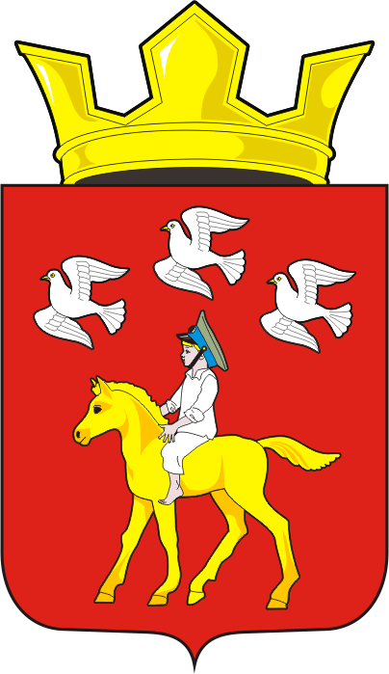
СОВЕТ ДЕПУТАТОВ муниципального образования ЧЕРКАСский сельсовет Саракташского района оренбургской области третий созыв
Р Е Ш Е Н И Е
Двадцать шестого заседания Совета депутатов Черкасского сельсовета третьего созыва
№ 125 с. Черкассы от 26 июня 2018 год
О признании утратившим силу решения Совета депутатов Черкасского сельсовета от 15 марта 2016 г № 34
В соответствии с федеральными законами от 06.10.2003 года № 131-ФЗ «Об общих принципах организации местного самоуправления в Российской Федерации», Закон Оренбургской области от 1 сентября 2017 года № 541/128-VI-ОЗ «О порядке представления лицами, замещающими муниципальные должности, должности глав местных администраций по контракту, гражданами, претендующими на замещение указанных должностей, сведений о доходах, расходах, об имуществе и обязательствах имущественного характера и порядке проверки достоверности и полноты сведений, представленных указанными лицами и гражданами»
Совет депутатов Черкасского сельсовета
Р Е Ш И Л :
1. Признать утратившим силу решение Совета депутатов Черкасского сельсовета от 15.03.2016 года №34 «Об утверждении Положения о порядке представления лицами, замещающими муниципальные должности муниципального образования Черкасский сельсовет Саракташского района Оренбургской области, гражданами, претендующими на замещение муниципальной должности сведений о своих доходах, расходах, об имуществе и обязательствах имущественного характера, а также о доходах, расходах, об имуществе и обязательствах имущественного характера своих супруги (супруга) и несовершеннолетних детей».
2. Настоящее решение вступает в силу после его официального опубликования путем размещения на официальном сайте администрации Черкасского сельсовета Саракташского района Оренбургской области.
3. Контроль за исполнением настоящего решения возложить на постоянную комиссию Совета депутатов района по мандатным вопросам, вопросам местного самоуправления, законности, правопорядка, работе с общественными и религиозными объединениями, национальным вопросам и делам военнослужащих (Ахмедов Т.И).

Глава муниципального образования
Председатель Совета депутатов Т.В. Кучугурова

Разослано: депутатам, прокуратуре района, постоянной комиссии

